VETROKAZ

Kaj potrebuješ?
- glineni lonček, dve slamici, palčko za ražnič, papir,
- škarje, lepilo, ravnilo, svinčnik

Pripravi vse potrebno in izdelaj kot kažejo slike.
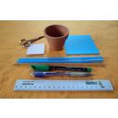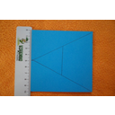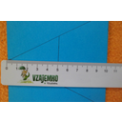
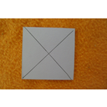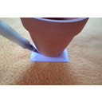
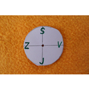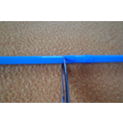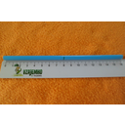
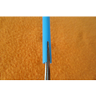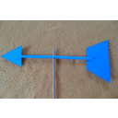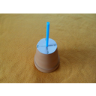
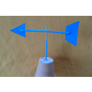
<>
Vetrokaz postavi na vrt ali na balkon (“bolj na odprto“).
S pomočjo staršev ga pravilno orientiraj glede na strani neba.
Opazuj zjutraj, popoldne in zvečer, več dni zapored.
Ugotovi, kateri veter kdaj piha.

